**Blokové cvičení z Metod aplikované biochemie a buněčné biologie 2019**

Jméno:



**Modelový systém:**

HEK 293 – Human Embryonal Kidney – epiteliální charakter

<https://www.lgcstandards-atcc.org/products/all/CRL-1573.aspx?geo_country=cz>

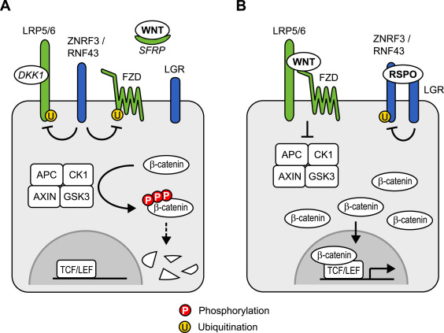

**Agonista**

*antagonista*

https://www.sciencedirect.com/science/article/pii/S0301468117300774

A) V nepřítomnosti Wnt ligandů, nebo v případě zablokování dráhy (DKK1, SFRP) je cytosolický -catenin konstitutivně fosforylován v destrukčním komplexu (APC, CK1, AXIN, GSK3), následně ubiquitován a degradován v proteasomu. ZNRF3 a RNF43 (E3 ubiquitin ligázy) ubiquitinují a tak destabilizují receptory Frizzled a LRP a tak inhibují Wnt signalizaci.

B) Vazba Wnt ligandů (Wnt3a) na jejich receptor inhibuje destrukční komplex, -catenin se akumuluje, translokuje do jádra a umožňuje přepis genů, které mají v promotoru vazné místo pro TCF/LEF transkripční faktor, na který se -catenin váže. R-spondin (RSPO) posiluje Wnt signalizaci, protože vytváří ternární komplex LGR proteinů s ZNRF3/RNF43, který indukuje autoubiquitinaci ZNRF3/RNF43, což vede k jeho degradaci v proteasomu.

Ve zkratce:

**-catenin**

RNF43

RSPO

Vzorky:

1. CTR = catenin kontrolní hladina (450 ul DMEM)
2. WNT3a = catenin (300 ul DMEM + 150 ul CM Wnt3a)
3. RSPO = catenin (300 ul DMEM + 150 ul CM RSPO)
4. WNT+ RSPO+ = catenin (150 ul DMEM + 150 ul CM Wnt3a + 150 ul CM RSPO)

**PROTOKOLY**

**Kultivace buněk**

***Pasážování a vysévání buněk***

HEK 293 buňky (HEK) se kultivují na polystyrenových miskách firmy TPP v inkubátoru Heraeus (teplota 37 ˚C, 5 % CO2 a 95 % vlhkost) v kultivačním mediu DMEM (Dulbecovo modifikované Eaglovo médium, High glucose, Gibco, Thermo Fisher Scientific, Waltham, Massachusetts, USA) s přídavkem 10 % FBS (fetální hovězí sérum, Gibco, Thermo Fisher Scientific), 1,2 mM L-glutaminu (Gibco, Thermo Fisher Scientific), a 100 U/ml Penicilinu/Streptomycinu (HyClone, Thermo Fisher Scientific). V dalším textu bude tato směs označována jako DMEM médium, pokud nebude specifikováno jinak.

Pasážování zásobních HEK buněk je nutné provést každé cca tři dny nebo po dosažení 80 % konfluence. Buňkám se **odsaje médium**, opatrně se opláchnou **5 ml PBS** (fosfátový pufr; phoshate buffered saline, pH 7,4) a pro enzymatické uvolnění buněk od povrchu misky se používá **0,5 ml** T**rypsin-EDTA** (kyselina ethylendiamintetraoctová; Biotech, LM-T1706/100, Onsala, Švédsko). Po 2 minutách inkubace HEK s Trypsin-EDTA v inkubátoru by mělo dojít k uvolnění buněk, pro vizuální kontrolu buněk použijeme inverzní mikroskop CKX 41 (Olympus, Tokio, Japonsko). Následně zneutralizujeme Trypsin přídavkem **2 ml média DMEM.** Suspenzi buněk (2 ml) přeneseme do 15 ml zkumavky. Cca 20 ul suspenze kápneme do Burkerovy komůrky. Zbytek buněk stočíme (200 g/RT/5 min), resuspendujeme v 1 ml **média DMEM.**

Spočítáme buňky ve 20 středních čtvercích, výsledná suma je označena jako **p**

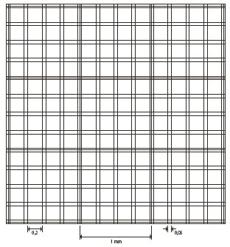

**M**nožství buněk v 2 ml suspenze = 2. p. č. h .103= p. 500 .103= p.25 .103

y 20

č… reciproká hodnota plochy políčka (25)

h… reciproká hodnota výšky komůrky (10)

y… počet políček y (20)

Vysejeme 50 000 buněk na jednu 24W jamku (0,5 ml) (celkem 4+1 jamky = 250 000 buněk = 0,25 x106)

**Výpočet:** **M** x 106 …. 1 ml

0,25 x 106 …. X ml

Ze suspenze odebereme X ml a přidáme DMEM tak, aby celkový objem byl 5 x 0,5 ml = 2,5 ml (tj. 2,5 – X ml)

Důkladně promícháme a do každé 24W jamky vysejeme 0,5 ml výsledné suspenze, zamícháme S-J+V-Z.

Vložíme do inkubátoru

**Transfekce buněk**

Příprava transfekčních směsí – na 1 jamku: SS plazmidu 500ng/ul

1. 100 ul DMEM pure + 150 ng každého plazmidu (celkem 0,45 ug DNA) **výpočet:** 500 ng…. 1 ul

150 ng…. x ul

1. 100 ul DMEM pure + 1,8 ul PEI (poměr DNA : PEI = 1:4, tj. 0,45x4 = 1,8)

pRLtkLuc Super8X TOP Flash pmax GFP

**Výpočet:** DMEM pure 345 368 pmax PEI

1 jamka 100 ul 1,8 ul

5 jamek

Připravené transfekční směsi důkladně zvortexujeme, krátce stočíme a necháme 15 minut inkubovat při RT.

Obě zkumavky smícháme, důkladně promícháme a opět 15 minut inkubujeme při RT.

Do každé jamky přidáme 205 ul výsledné transfekční směsi.

Po 3 hodinách odsajeme vše z jamek, přidáme DMEM a 150 ul kondiciovaného média (CM) s WNT3a (W+) nebo Respondinem (R+) (dle rozpisu vzorků).

Vše inkubujeme přes noc v inkubátoru.

***Stanovení účinnosti transfekce***

1. Mikroskopicky - Fluorescenci vzorků způsobenou expresí plazmidu pMAX s GFP nafotíme na konfokálním fluorescenčním mikroskopu Leica kombinací zeleného filtru a průchozího světla, abychom byli schopni určit jak množství svítících buněk, tak počet všech buněk v zorném poli. Výsledek je poměr pozitivních buněk ku všem buňkám.

Výsledek: Účinnost transfekce PEI je přibližně %.

***Metoda TopFlash = Dual Luciferase Assay (kit Promega )***

Odsajeme médium

Přidáme opatrně 1 ml PBS, odsajeme, na sucho inkubujeme v -80 °C

Rozmrazíme pufr LAR II a Stop & glow buffer

Naředíme si 5x lyzační pufr – 1 jamka 50 ul, 5 jamek 250 ul, tj. 200 ul MQ H20 + 50 ul 5x lysis buffer

Přidáme 50 ul 1x lyzačního pufru do každé jamky a inkubujeme 15 min/RT na třepačce

Naředíme si 100x Stop & glow reagent v Stop & glow buffer (25 ul na jamku, tj. 125 ul)

**Výpočet:** ul Stop & glow buffer + ul Stop & glow reagent

Nachystáme si luminometr a stripy na měření

Do stripu nakapeme 20 ul lyzátu z každého vzorku (důkladně zhomogenizovaného)

U luminometru velmi rychle přikápneme 25 ul LARII substrátu pro firefly (FF) luciferázu

Změříme chemiluminiscenci

Přidáme Stop & glow substrát pro renilla (R) luciferázu (inhibice aktivity FF luciferázy, substrát pro R luciferázu)

Změříme chemiluminiscenci

Výslednou hodnotu spočítáme jako podíl FF luciferázy a R luciferázy

Výsledek:

***Stanovení účinnosti transfekce fluorimetricky***

Lyzát z TopFlash metody napipetujeme do stripu pro fluorescenční měření a změříme při excitaci 480 nm a emisi 510 nm. Spočítáme poměr fluorescence vzorku ku nenatransfekované kontrole.

Výsledek:

-K (buňky bez plazmidu)

K

Wnt3a

RSPO

Wnt3a+RSPO

**qRT-PCR**

***Izolace mRNA***

Ve dni 0 bylo k 70 % konfluentním buňkám přidáno CM dle rozpisu.

Vzorky opatrně opláchneme PBS a poté přidáme 350 μl lyzačního pufru RLT s 1 % merkaptoethanolem (Sigma Aldrich)

**Výpočet:** 5 vzorků = ul RLT + ul merkaptoetanolu

K izolaci mRNA použijeme návod z komerčního kitu RNAeasy Mini Kit (Qiagen, Hilden, Německo)

Vzorky přeneseme do 1,5 ml zkumavky, přidáme 350 ul 70 % etanolu, pipetou důkladně zamícháme (precipitace)

Přeneseme do kolonky vložené do 2 ml sběrné zkumavky

Centrifugace 10000 RPM/30 s, vylejeme proteklou tekutinu (RNA navázána na kolonku)

Přidáme 700 ul pufru RW1, centrifugace 10 000 RPM/30 s, vylejeme proteklou tekutinu (promývání)

Přidáme 500 ul pufru RPE, centrifugace 10 000 RPM/30 s, vylejeme proteklou tekutinu (promývání)

Přidáme 500 ul pufru RPE, centrifugace 10 000 RPM/2 min, vylejeme proteklou tekutinu (promývání)

Vyměníme 2 ml sběrací zkumavku a centrifugujeme 13 000 RPM/1 min

Vyměníme 2 ml zkumavku za 1,5 ml zkumavku, přidáme 30 ul RNase-free H20, centrifugace 10 000 RPM/1 min (eluce)

Eluát ještě jednou naneseme do kolonky a znovu zcentrifugujeme 10 000 RPM/1 min

Naředíme si 1 ul vzorku + 9 ul RNase free H2O a změříme koncentraci vyizolované mRNA na spektrometru NanoDrop® ND-1000 Spectrometer (Thermo Fisher Scientific). Izolovanou celkovou RNA uchováváme v –80 ˚C.

***Přepis mRNA do cDNA = reverzní transkripce***

**Reverzní transkripce slouží k vytvoření templátu DNA (cDNA = complementary DNA), který bude vstupovat do polymerázové řetězové reakce (PCR). Celý proces je založen na použití reverzní transkriptázy, což je RNA dependentní DNA-polymeráza. Po celou dobu práce je nutné vzorky uchovávat na ledu kvůli jejich nestabilitě.**

**PRÁCE NA LEDU!**

**Z celkové RNA odebereme 1 ug (výpočet), který doplníme RNase free H2O do objemu 11,5 ul.**

**Přidáme 1 μl 20 mM Oligo(dT), inkubace vzorků 5 minut při 65 ˚C (PCR cykler).**

**Přidáme 4 μl 5x RT reakčního pufru, 2 μl 10 uM směsi nukleotidů dNTP, 0,5 μl (20 U) RNázového inhibitoru RiboLock a 1 μl (200 U) RevertAid reverzní transkriptázy (vše Thermo Fisher Scientific).**

**Zamícháme a krátce centrifugujeme, inkubace hodinu při 42 ˚C a dalších 10 minut při 70 ˚C pro denaturaci enzymu, čímž ukončíme reakci. Vzorky cDNA jsou skladovány při -20 ˚C.**

**Výpočet:**

|  |  |  |  |
| --- | --- | --- | --- |
| **Vzorek** | **koncentrace RNA** | **1 ug RNA (ul)** | **H2O (do 11,5 ul)** |
|  |  |  |  |
|  |  |  |  |
|  |  |  |  |
|  |  |  |  |

**Reakční mix pro RT:**

**1 vzorek 5 vzorků**

**5x RT reakční pufr 4 ul**

**dNTP 2 ul**

**RiboLock 0,5 ul**

**RevertAid RT 1 ul**

***Real time PCR***

**1. Do každé jamky (20 ul) patří:**

**1,5ul cDNA templátu**

**18,5 ul Master mixu:**

**3 ul 2xcc Roche - LighCycler 480 SYBR green I master kit (směs nukleotidů, FastStart Taq DNA polymeráza, SYBR green, MgCl2)**

**0,375 ul každého z primerů (SS 20 uM) vypočítej výslednou koncentraci:**

**1,7 ul MgCl2 (SS 25 mM) vypočítej výslednou koncentraci:**

**Doředit do 18,5 ul sterilní RNase-free MQ H2O**

**Detekované geny: HPRT, cMyc (míchá skupina A,C), Axin2, cyklin D1 (míchá skupina B, D)**

**Sybr green 1. primer 2. primer MgCl2 H2O**

**1 vzorek 3 0,375 0,375 1,7 13,05 ul**

**16+4 vzorky 60 7,5 7,5 34 261 ul**

**Do jamek na dno napipetovat v duplikátu (vedle sebe) master mix pro daný gen**

**Všechny tři geny vedle sebe (v pořadí uvedeném výše)**

**Přidat 1,5 ul cDNA všech vzorků (podle rozpisu) na horní část jamky**

**Zcentrifugovat 5 min/4 °C, vložit do LC 480 (Roche)**

HPRT cMyc Axin2 CD1

|  |  |  |  |  |  |  |  |  |  |  |  |
| --- | --- | --- | --- | --- | --- | --- | --- | --- | --- | --- | --- |
| **A K** | **2** | **3** | **4** | **5** | **6** | **7** | **8** | **9** | **10** | **11** | **12**  Skupina A,C |
| **B W** |  |  |  |  |  |  |  |  |  |  |  |
| **C R** |  |  |  |  |  |  |  |  |  |  |  |
| **D WR** |  |  |  |  |  |  |  |  |  |  |  |
| **E K** |  |  |  |  |  |  |  |  |  |  | Skupina B,D |
| **F W** |  |  |  |  |  |  |  |  |  |  |  |
| **G R** |  |  |  |  |  |  |  |  |  |  |  |
| **H WR** |  |  |  |  |  |  |  |  |  |  |  |

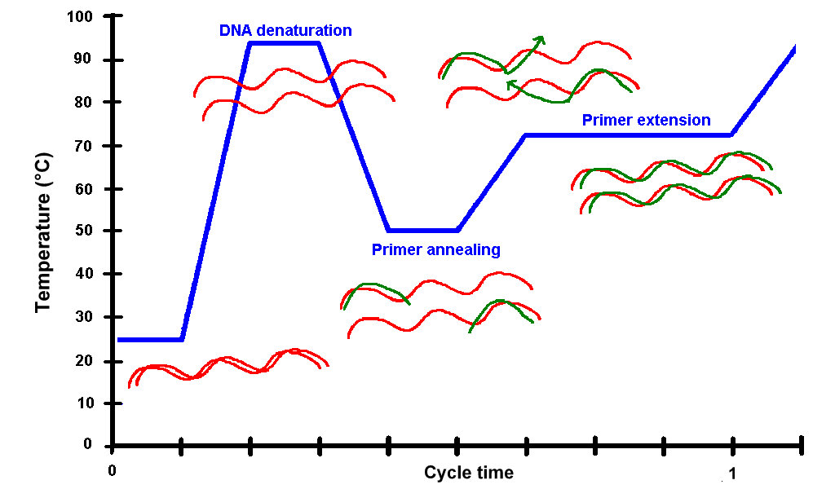 **Dopiš do obrázku teploty a dobu pro jednotlivé fáze cyklu**

**40 cyklů**

**Vyhodnocení podle maxima 2. derivace křivky**

**Výsledek:**

**Western blotting**

***Příprava SDS lyzátů***

**Ve dni 0 bylo k 70 % konfluentním buňkám přidáno CM dle rozpisu.**

**Ze vzorků odsajeme médium a opatrně přidáme 1 ml PBS, které také odsajeme**

**Přidáme 100 ul lyzačního pufru SDS (sodium dodecyl sulfate, 2 % SDS, 10 % glycerol a 100 mM TRIS pH 6,8.).**

**Inkubujeme 10 minut na ledu a následně přeneseme do zkumavek (vzorky je možné uchovávat v -20 °C).**

**PRÁCE NA LEDU!**

**Rozbití buněčných struktur a DNA provedeme sonikací a vařením na 95 °C/5 min v bločku.**

***Kvantifikace proteinů kitem DC protein Assay*** (Bio Rad, Hercules, USA)

Do 96W panelu nakapeme 5 ul každého lyzátu v duplikátu (v řádku), přidáme také proteinové standardy (0-4 mg/ml).

Nachystáme si směs roztoků A (zásaditý roztok tartátu mědi) a S (SDS) v poměru **50:1**, přičemž do jedné jamky budeme kapat 25 ul této směsi.

**Výpočet:** 22+3 jamky = 25 jamek x 25 ul = 625 ul

Roztok A ul + Roztok S ul

K 5 ul buněčného lyzátu přikápneme 20 ul směsi A+S a 200 ul roztoku B (Folinovo reagens – poměděný protein redukuje Folinovo reagens, které tak zmodrá)

Inkubujeme 10 min/RT (shaker), měříme absorbanci při 700 nm (ELISA reader)

**Výpočet koncentrace proteinů** v jednotlivých vzorcích z kalibrační přímky absorbancí standardů.

Naředíme vzorky na nejvyšší společnou koncentraci SDS lyzačním pufrem.

Přidáme roztok 10 % merkaptoetanolu (Sigma, 63689) s 1 % bromfenolovou modří (Sigma, 114391) v SDS lyzačním pufru, a to vždy 10 % celkového objemu jednotlivého vzorku.

***SDS-polyakrylamidová gelová elektroforéza (SDS-PAGE)***

**2x polyakrylamidový gel 8 %, tloušťka 1 mm, 10 jamek**

**Před nanesením vzorků na gel je důkladně zvortexujeme.**

**Do každé jamky v gelu napipetujeme 20 μl z každého vzorku (1-8) a do krajních jamek napipetujeme 1,5 μl barevně značeného proteinového standardu (PagerRuler Plus Prestained Protein Ladder, ThermoScientific).**

**Elektroforéza 130 V 1 hodinu (proteiny, jež díky SDS získaly záporný náboj, migrují ke kladné elektrodě).**

***Wet blotting***

**Přeneseme gely s proteiny rozseparovanými podle MW na metanolem aktivovanou PVDF (Polyvinylidene difluoride) membránu (Immobilon-P membrane, Merck, Kenilworth, USA), vyrobíme tzv. sandwich, důležité je myslet na to, že proteiny migrují ke + elektrodě a musí přitom přejít z gelu na membránu.**

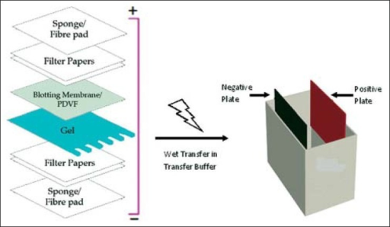 **Složení použitých roztoků:**



**Transferujeme proteiny na PVDF 100 V/70 minut, membránu vyjmeme, opláchneme promývacím pufrem.**

**Blokujeme nespecifické vazby protilátek pomocí inkubace 20 minut v blokačním pufru (5 % roztok netučného sušeného mléka rozpuštěného v promývacím pufru).**

***Imunodetekce***

**Nařežeme membránu na proužky, kde předpokládáme výskyt hledaných proteinů podle barevných standardů.**

**Proužky vložíme do 50 ml falcon zkumavky, ve které jsou 3 ml roztoku blokačního pufru s příslušnými specifickými I. Ab protilátkami v příslušné koncentraci (viz obrázek).**

**Inkubujeme přes noc 4 °C, na rolleru**

kDa

250

130

100

72

55

35

pS1490-LRP6 150-250 kDa (cs-2568, 1:1 000) R

Aktivní  catenin (ABC), 92 kDa (Millipore5665, 1:1000) M

Aktin  42 kDa (sc-1615, 1:1 000) G

**Membrány druhý den přemístíme do misky a třikrát opláchneme promývacím pufrem po dobu 10 minut (shaker). Připravíme nové falconky s 3 ml blokačního pufru se sekundárními protilátkami (II. Ab), konjugovanými s křenovou peroxidázou, ředěnými 1:5 000.**

**Do II. Ab vložíme opláchnuté membrány (dle druhové specifity I.Ab) a inkubujeme na rolleru 60 minut/RT.**

**Membrány přemístíme do misky a třikrát opláchneme promývacím pufrem po dobu 10 minut (shaker).**

**Nachystáme si substrát pro peroxidázu s obsahem peroxidu vodíku a luminolu (Immobilon Western Chemiluminescent HRP substrate, Merck Millipore) – smícháme obě složky v poměru 1 ml : 1 ml.**

**Membrány znovu seřadíme a zalijeme substrátem, který špičkou rovnoměrně rozmístíme a překryjeme fólií.**

**Detekci signálu provedeme pomocí programu FusionSL a zařízení s CCD kamerou (Fusion SL, Vilber), které detekuje chemiluminiscenci vzniklou oxidací luminolu po rozštěpení peroxidu vodíku peroxidázou.**



**Závěr: Napište, jak odpovídají naše výsledky předpokladům**